Δελτίο Τύπου
από την εκδήλωση ονοματοδοσίας του Συλλόγου Εκπαιδευτικών Πρωτοβάθμιας Εκπαίδευσης Χαϊδαρίου σε «Ναπολέων Σουκατζίδης»
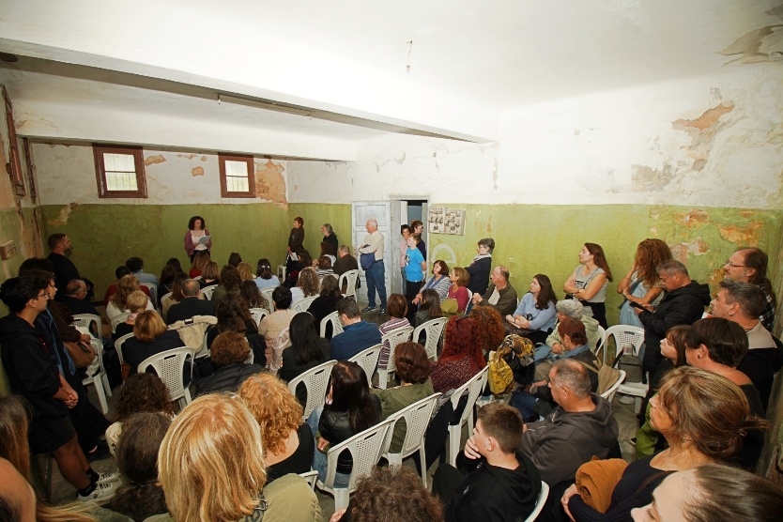
Πλήθος κόσμου, εκπαιδευτικοί, μαθητές, γονείς, μέσα σε κλίμα βαθιάς συγκίνησης, μέσα στο μαρτυρικό κτίριο του «ΜΠΛΟΚ 15» στο στρατόπεδο Χαϊδαρίου, παρακολούθησε την εκδήλωση μετονομασίας του Συλλόγου Εκπαιδευτικών Πρωτοβάθμιας Εκπαίδευσης Χαϊδαρίου σε «Ναπολέων Σουκατζίδης».
Την κεντρική ομιλία εκ μέρους του Συλλόγου Εκπαιδευτικών έκανε η πρόεδρος, Φωτεινή Ζερβού, τονίζοντας την σημασία αυτής της απόφασης όχι μόνο από την σκοπιά της ιστορίας του τόπου μας, του Χαϊδαρίου και των ηρωικών στιγμών του λαού μας, αλλά πολύ περισσότερο για την έμπνευση, το κουράγιο και το παράδειγμα που μπορούμε να αντλήσουμε από τις λαμπρές σελίδες που κατέγραψε η ιστορία. Τέτοιο παράδειγμα αποτελεί ο Ναπολέων Σουκατζίδης, ένας από τους 200 εκτελεσμένους στην Καισαριανή την Πρωτομαγιά του 1944, ο οποίος επέλεξε να δώσει τη ζωή του, για να δει τη χώρα μας ελεύθερη και τους ανθρώπους να προοδεύουν, αρνούμενους την προσφορά των δημίων του να σώσει τη ζωή του στέλνοντας κάποιον άλλο στη θέση του. Κάνοντας ιστορική αναδρομή στη ζωή του τόνισε ότι σκοπός της μετονομασίας, πέρα από τιμή για εκείνον, είναι και χρέος για εμάς στις σημερινές συνθήκες να εμπνεόμαστε και να αγωνιζόμαστε για μόρφωση, πρόοδο και δικαιώματα ειδικά τώρα που τα σύννεφα του πολέμου πυκνώνουν και οι μεγάλοι της γης προετοιμάζονται για γενικευμένο πόλεμο.
Στη συνέχεια, ακολούθησε ολιγόλεπτη παρέμβαση από τον ηθοποιό, Ανδρέα Κωνσταντίνου, που υποδύθηκε τον Ναπολέοντα στην ταινία του Παντελή Βούλγαρη, «Το τελευταίο Σημείωμα». Ο ίδιος τόνισε, ότι η απόφαση του Ναπολέοντα να βαδίσει προς το θάνατο ήταν απόφαση ζωής. Αυτές ήταν οι αξίες του, κι αυτές υπηρέτησε μέχρι τον στερνό χτύπο της καρδιάς του, για να ξημερώσουν καλύτερες μέρες για τον λαό μας.
Έπειτα, η μαθήτρια, Βασιλική Σινάνογλου, διάβασε αποσπάσματα από τα λόγια του ίδιου του Ναπολέοντα την τελευταία νύχτα πριν την εκτέλεσή τους, καθώς και τα γράμματα προς τον πατέρα του, την αδελφή του και την αγαπημένη του.
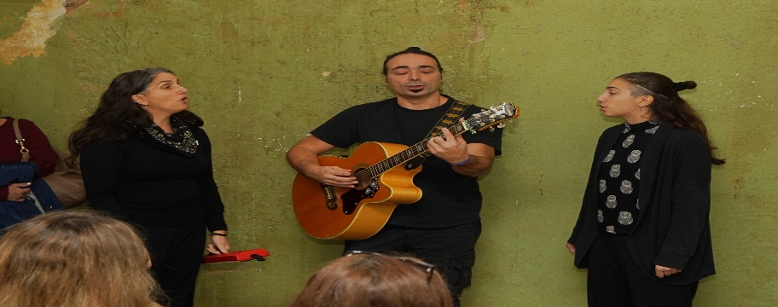
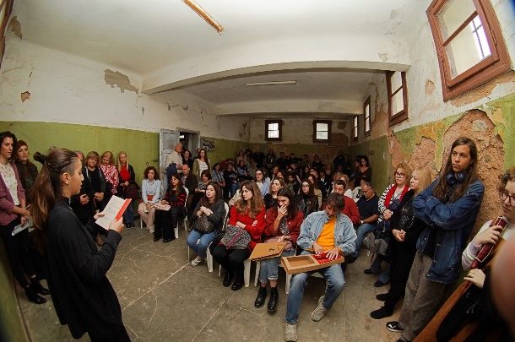
Οι συνάδελφοι μουσικοί, Αθηνά Τασούλα και Δημήτρης Σινάνογλου, με την υπέροχη μουσική τους, μας συγκίνησαν. Κλείσαμε τα μάτια μας και σαν να τραγουδήσαμε μαζί με τους μελλοθάνατους, εκείνη την τελευταία νύχτα. Σαν να μας προσκάλεσαν στην γιορτή τους, εκεί που η ακλόνητη στάση τους έγινε χορός και τραγούδι.

Η εκδήλωση έκλεισε με την αναδιήγηση του ιστορικού πλαισίου, των γεγονότων από τον Δήμαρχο Χαϊδαρίου, Μιχάλη Σελέκο. Επεσήμανε ότι η ηρωική αυτή σελίδα μπορεί να εμπνεύσει τις σημερινές γενιές ώστε να πάρουν την σκυτάλη για να αγωνιστούν για έναν καλύτερο κόσμο, χωρίς εκμετάλλευση, πόλεμο και φτώχεια.
Στο πρόσωπο του κομμουνιστική- αγωνιστή Ναπολέοντα Σουκατζίδη αποτίουμε φόρο τιμής στους χιλιάδες αγωνιστές που έδωσαν τη ζωή τους στα εκτελεστικά αποσπάσματα, στις φυλακές. Δίνουμε υπόσχεση ότι η θυσία τους αποτελεί φάρο για μας, στις σημερινές δύσκολες συνθήκες που ζούμε. Σήμερα που η ζωή με δικαιώματα, η μόρφωση των παιδιών μας, η υγεία είναι ζητούμενα. Σήμερα που οι στρατιωτικοί εξοπλισμοί κόβουν την μπουκιά από το ψωμί των παιδιών μας κοιτάμε πίσω, στην ιστορία, για να βαδίσουμε στέρεα, με τόλμη και αντοχή σήμερα. Να οργανώσουμε τη δική μας αντεπίθεση με σημαία τις ανάγκες μας και τη ζωή που μας αξίζει.
Μία τέτοια μάχη είναι η μεθαυριανή απεργία σε 100 λιμάνια παγκόσμια με ένα σύνθημα «ΔΕ ΔΟΥΛΕΥΟΥΜΕ ΓΙΑ ΤΟΝ ΠΟΛΕΜΟ ΣΑΣ».
Σε ατμόσφαιρα επιφορτισμένη, μέσα από το κελί που έλαβε χώρα η εκδήλωση, δόθηκε το μήνυμα ότι εμείς οι εκπαιδευτικοί έχουμε χρέος και καθήκον να γνωρίσουμε την ιστορία, να αντιλαμβανόμαστε τους νόμους κίνησης της κοινωνίας, γιατί τίποτα δεν μένει στάσιμο, να ξεχωρίζουμε το δίκαιο από το άδικο και αυτό να μεταλαμπαδεύσουμε στους μαθητές μας. Ο ρόλος μας δεν περιορίζεται στην διδακτέα ύλη. Είναι ανάγκη να αποτελέσουμε πρότυπο, να αφυπνίσουμε τις συνειδήσεις των μαθητών, που οι εκάστοτε κυβερνώντες θέλουν να διαμορφώνουν στα μέτρα τους.
Η στάση ζωής μας, οι αγώνες μας για ένα σχολείο που να χωράει όλα τα παιδιά, για έναν κόσμο που χωράει όλους τους λαούς, που μπορούν να ζουν αδελφωμένοι, ειρηνικά, χωρίς πολέμους, βία και εκμετάλλευση, αποτελεί πηγή έμπνευσης για τους μαθητές μας. Σήμερα, που με κάθε τρόπο, προσπαθούν να δηλητηριάσουν την συνείδησή τους με τις σάπιες αξίες του φασισμού - ναζισμού, για να την υποτάξουν στα σχέδια τους. Για να δεχτούν να θέσουν την ζωή τους μπροστά στα κανόνια τους, να τσακίζεται στους χώρους δουλείας.
Διδάσκουμε την δύναμη του συλλογικού και οργανωμένου αγώνα για να διεκδικήσουμε και να κερδίσουμε την ζωή που έχουμε ανάγκη, με ειρήνη, φιλία και αλληλεγγύη μεταξύ όλων των λαών.
